ASSUNTO :. INDICO PARA QUE O DEPARTAMENTO COMPETENTE, REALIZE MANUTENÇÃO EM TAMPA DE BUEIRO LOCALIZADO EM FRENTE AO Nº 10 DA RUA JOSÉ MARIO BARROS MILANO NO BAIRRO ALTOS DO MIRANTE.

DESPACHO

SALA DAS SESSÕES ____/____/_____

PRESIDENTE DA MESA

INDICAÇÃO Nº , DE 2015

SENHOR PRESIDENTE,
SENHORES VEREADORES,

INDICO ao EXMO Senhor Prefeito Municipal para que o departamento competente, realize manutenção em tampa de bueiro localizado em frente ao nº 10 da rua José Mário Barros Milano no Bairro Altos do Mirante.

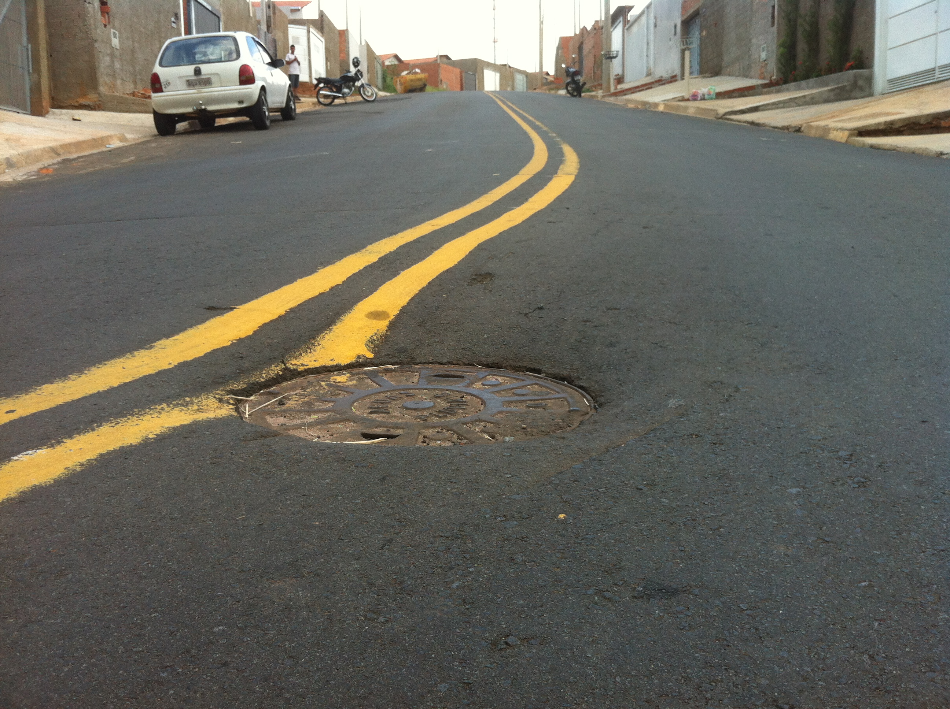

SALA DAS SESSÕES “VEREADOR SANTO RÓTOLLI”, aos 06 de fevereiro de 2015

VEREADOR LUIS ROBERTO TAVARES

